УДК 911.3
И.О. Фамилия¹  И.О. Фамилия² | Название
¹Оганизация, г. Город
e-mail:хххххххх@хх.ххх
²Оганизация, г. Город
e-mail:хххххххх@хх.ххх

Аннотация. Текст, текст, текст….

Ключевые слова: слово, слово, слово….

Введение

Текст, текст, текст

Материалы и методы

Текст, текст, текст

Результаты и обсуждение

Текст, текст, текст

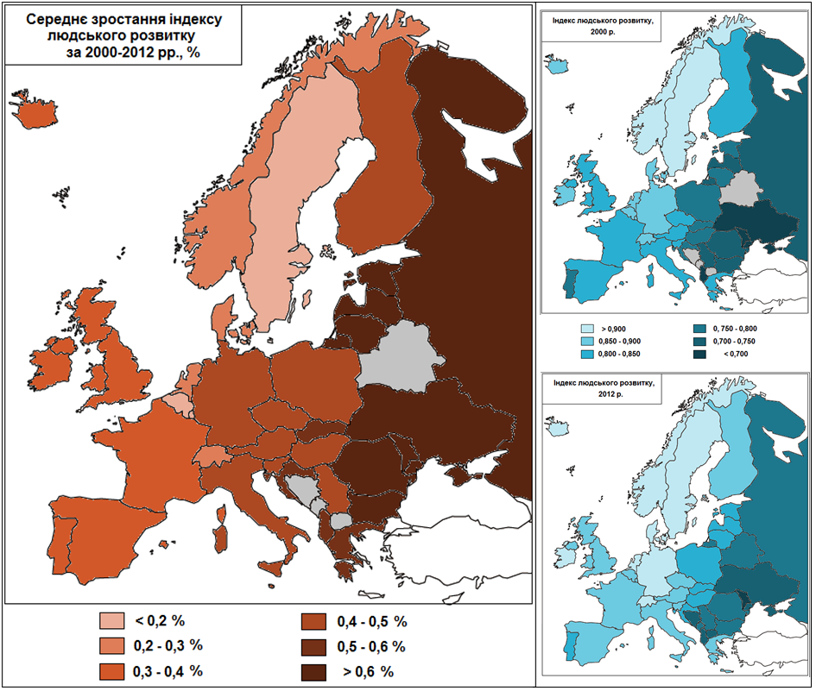

Рис. 1. Динамика индекса человеческого развития в странах Европы, 2000-2012 гг.

Текст, Текст, текст

, (1)

где i_{ij} – индекс j-го показателя антропогенной или техногенной нагрузки в і-й территориальной единице региона; G_{ij} – уровень j-го показателя антропогенной или техногенной нагрузки в і-й территориальной единице региона; G_{jo} – уровень j-го показателя антропогенной или техногенной нагрузки в регионе.

Текст, текст, текст

Таблица 1.
Ведущие туристские концерны мира
Название | Год основания | Финансовый оборот или доход | Число сотрудников, тыс. чел | Число стран, в которых представлен
American Express | 1850 | Доход 24,3 млрд. долл. | 66,0 | 130
Carlson Wagonlit Travel | 1872 | Оборот 22,0 млрд долл. | 17,0 | 151
Kuoni Group | 1906 | Оборот 3,6 млрд. шв. франков | 6,5 | 26
Hogg Robinson Group | 1848 | Оборот более 15,0 млрд. долл. | 15,0 | 89
TQ3 Travel Solutions | 2001 | Оборот 12,0 млрд. долл. | 12,5 | Более 90
Примечание: Составлено по [6;10;16]

Текст, текст, текст

Выводы

Текст, текст, текст

Литература

Abstract. Adamovych Z. The main socio-economic indicators impact on the service sector development: historical overview. Text, text, text……….
Keywords: word, word, word……

References (транслитерация источников литературы)

Поступила в редакцию ХХ.ХХ.ХХХХ г.

